ĐẠI HỌC TRÀ VINH

TRƯỜNG KỸ THUẬT VÀ CÔNG NGHỆ

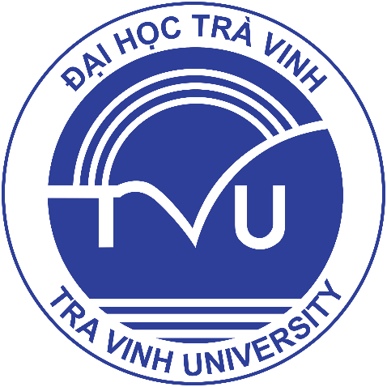

ĐỒ ÁN HỌC PHẦN: CHUYÊN ĐỀ ASP.NET

XÂY DỰNG WEBSITE QUẢNG BÁ DU LỊCH BIỂN BA ĐỘNG

Giảng viên hướng dẫn:
TS. Đoàn Phước Miền
Sinh viên thực hiện:
Họ tên: Nguyễn Huỳnh Diễm Trân
MSSV: 470124024
Lớp: VX24TTK2

Vĩnh Long, tháng 6 năm 2026

